**DOGODEK OB POSVOJITVI ANITINEGA DREVESA IN...**

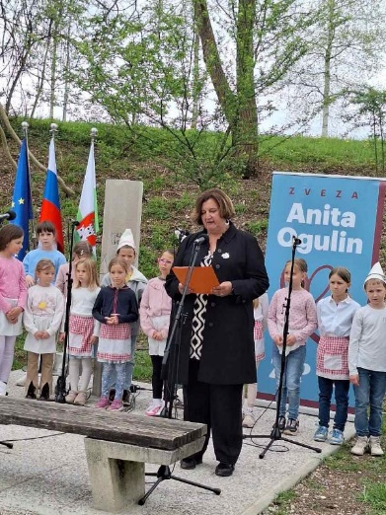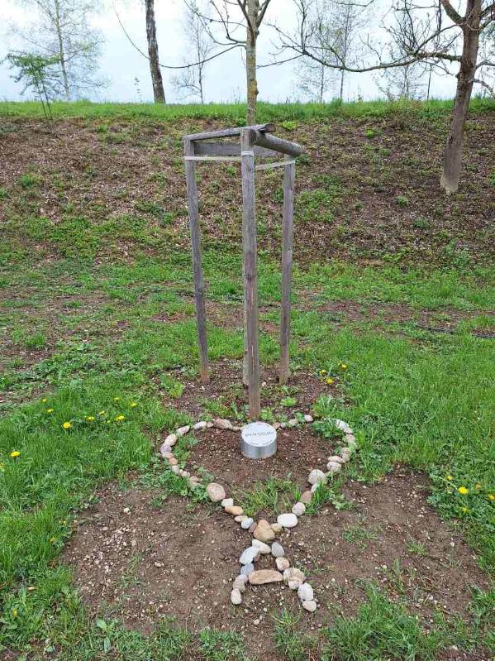 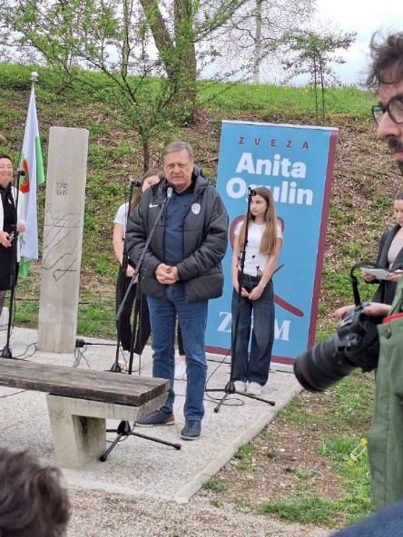

Včeraj smo se udeležili dogodka na PST v Fužinah, ki so ga pripravili člani Zveze Anita Ogulin in ZPM v sodelovanju z Društvom Zeleni prstan Ljubljane.

Ponosni smo, da smo lahko prispevali kamenček v mozaik zgodbe s kulturnim programom.

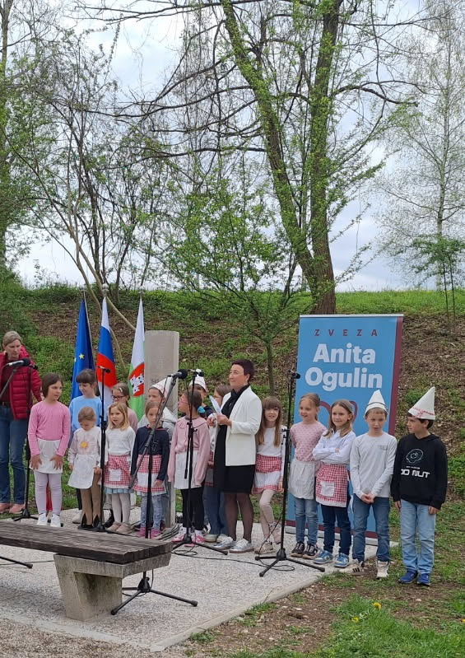

Nastopajoči:

                             1. vokalna izvedba pesmi Orion, Veronika H.

                             2. Kekčeva pesem; učenci 1. - 3. r,

Klavdija R. in Urška M.

                             3. Ne bodi kot drugi; pevke Anđela, Linda, Tiana

(6. B) in Veronika

